Mở 1 folder trong cmd: start “ foldername or current folder by ‘.’ ”

C:\Users\lethe> start Downloads

Or

C:\Users\lethe> start .

Thêm dòng kẻ ngang trong word

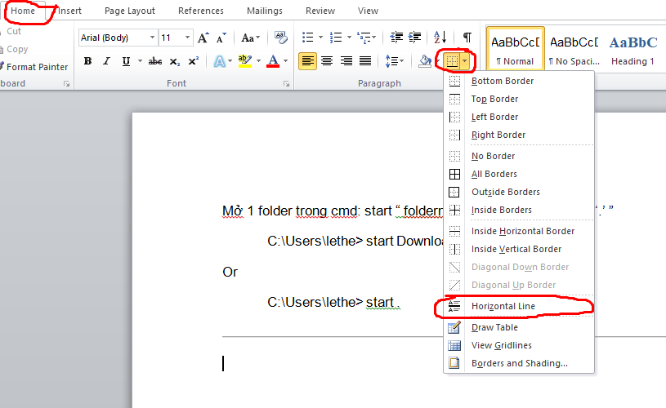

Mở **Environment Variables** trong System Properties -> Advanced System Settings -> Advanced -> Environment Variables bằng cmd:

**rundll32 sysdm.cpl EditEnvironmentVariables**

Mở thư mục trong sublime text 3 bằng cmd:

<https://scotch.io/tutorials/open-sublime-text-from-the-command-line-using-subl-exe-windows>

Xem cấu hình phần cứng của máy tính:

Mở run: Windows + R

Gõ: msinfo32